ĐƠN VỊ THÔNG TIN THUỐC – BV PHCN THÁNG 5/2024
CORDARONE 200 mg
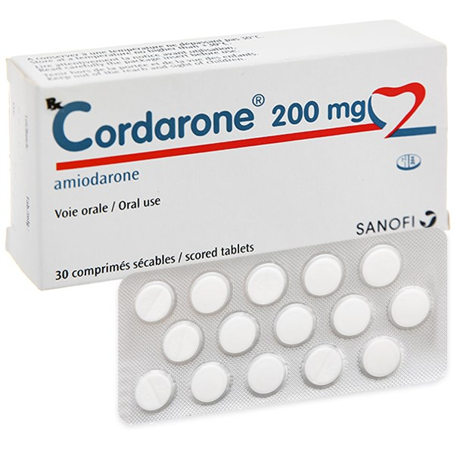

Thành phần: Mỗi viên nén có chứa
- Thành phần hoạt chất: Amiodaron hydroclorid ……………………..200 mg
- Thành phần tá dược: lactose, tinh bột bắp, povidone, silica colloidal khan, magnesi stearat vừa đủ cho 1 viên.

Chỉ định:

- Thuốc được chỉ định dùng phòng ngừa và điều trị một số dạng rối loạn nhịp tim

Liều dùng và cách dùng:

Liều dùng: Liều thông thường thay đổi tuỳ từng bệnh nhân, thông thường là:

- Khi bắt đầu điều trị: Mỗi lần uống 1 viên, ngày 3 lần, dùng trong 8- 10 ngày.

- Liều duy trì: ½ viên – 2 viên/ ngày.

- Liều dùng tuyệt đối tuân theo sự chỉ định của bác sĩ, không tự ý thay đổi hay ngừng thuốc nếu không có ý kiến của bác sĩ.

Cách dùng: Thuốc dùng bằng đường uống. Uống thuốc trước, trong hay sau bữa ăn; nhai viên thuốc cũng không làm thay đổi tính chất của thuốc. Nếu bệnh nhân quên uống thuốc không được dùng gấp đôi liều cho một lần uống.

Chống chỉ định: Không được sử dụng Cordarone trong các trường hợp sau.
- Dị ứng đã biết với iốt hoặc với amiodaron, hoặc một trong các thành phần của thuốc.
- Cường tuyến giáp,
- Một số rối loạn nhịp tim và/hoặc tính dẫn truyền,
- Nhịp tim chậm quá mức
- Sau 3 tháng đầu của thai kỳ.
- Phụ nữ đang thời kỳ cho con bú
- Khi dùng chung với các thuốc có khả năng gây ra xoắn đỉnh (rối loạn nhịp tim nặng):
+ Thuốc chống loạn nhịp tim nhóm 1a (quinidine, hydroquinidine, disopyramide),
+ Thuốc chống loạn nhịp tim nhóm III (sotalol, dofetilide, ibutilide),
+ Các thuốc khác (như arsenious trioxide, bepridil, cisapride, diphemanil, dolasetron tiêm tĩnh mạch, erythromycin tiêm tĩnh mạch, toremifene, vincamine tiêm tĩnh mạch).

Tương tác, tương kỵ của thuốc:

- Cordarone không được dùng phối hợp với các thuốc có khả năng gây ra xoắn đỉnh (rối loạn nhịp tim nặng) như một số thuốc chống loạn nhịp tim (quinidine, hydroquinidine, disopyramide, dofetilide, ibutilide, sotalol), hoặc với các thuốc khác (arsenious trioxide, bepridil, cisapride, diphemanil, dolasetron tiêm tĩnh mạch, erythromycin tiêm tĩnh mạch, toremifen, mizolastine, moxifloxacin, spiramycin tiêm tĩnh mạch, vincamine tiêm tĩnh mạch.

- Tránh dùng phối hợp Cordarone với Ciclosporin, ditiazem dạng thuốc tiêm, verapamil, một vài thuốc diệt ký sinh trùng (halofantrine, lumefantrine, pentamidine), một số thuốc an thần (amisulpride, chlorpromazine, cyamemazine, droperidol, fluphenazine, haloperidol, levomepromazine, pimozide, pipamperone, pipotiazine, sertindole, sulpiride, sultopride, tiapride, zuclopenthixol) và với methadone.

Tác dụng không mong muốn:

- Rất thường gặp: rối loạn thị giác, các phản ứng da với ánh sáng. Hormon tuyến giáp thay đổi mà không có các dấu hiệu lâm sàng của bệnh về tuyến giáp, tăng một vài men gan trong máu, rối loạn tiêu hoá nhẹ (buồn nôn, nôn, loạn vị giác).

- Thường gặp: da có màu xám, bệnh về tuyến giáp (tăng cân, nhạy cảm với nhiệt độ lạnh và mệt mỏi hoặc ngược lại gầy sút quá độ và tiêu chảy), có vấn đề về hô hấp (khó thở, thở hổn hển, sốt và ho khan), run vãy, rối loạn giấc ngủ kể cả ác mộng, đi đứng khó, bệnh gan cấp tính và/hoặc vàng da, có thể rất nặng, nhịp tim chậm.

- Hiếm gặp: rối loạn tính dẫn truyền tim, tổn thương cơ tứ chi.
Cảnh báo và thận trọng:
- Cần tránh ra ánh nắng trong thời gian điều trị để tránh xảy ra các phản ứng làm nám da.
- Trong thời gian điều trị bênh nhân cần được xét nghiệm máu để kiểm tra tuyến giáp hoặc chức năng gan.
- Trước khi phẫu thuật, báo cho bác sĩ gây mê biết là bạn đang dùng amiodarone.
- Chưa rõ về hiệu quả và tính an toàn khi dùng amiodaron cho trẻ em.
Sử dụng trong trường hợp có thai và cho con bú:
- Phụ nữ có thai: Thuốc chống chỉ định đối với phụ nữ đang mang thai từ tháng thứ 4 trở đi.
- Phụ nữ cho con bú: Thuốc chống chỉ định đối với phụ nữ đang thời kỳ cho con bú.
Đơn giá: 6.750 đồng/viên

DS. Nguyễn Thị Hường

